アライグマの生態

１．特徴
見た目はタヌキとよく似ているので間違えてしまうことがありますが、以下のことが大きく違う点です。
・尾が茶と黒の縞模様になっている。(幼獣も同様)
・指が５本ある。（足跡からでもわかる）
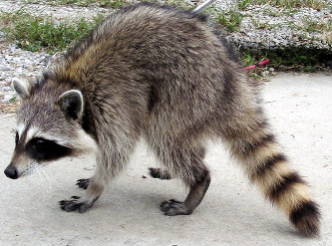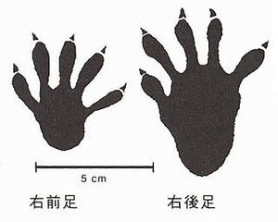
〇体長
・大きいもので６０ｃｍ（尾を除く）、１０ｋｇになる個体もいる。
〇性格
・基本的には、警戒心が強く、臆病である。
・犬が苦手と言われているが、繋がれている飼い犬等には慣れる。
・木登りが得意で、手先が器用。
２．被害の特徴
アライグマは、糖度の高い野菜や果物を好みます。被害報告は、野菜や果物の食害（農業被害）がほとんどですが、出産時期（３月～6月）には家屋の屋根裏等に侵入し、糞尿による被害（環境被害）もあります。主な被害の特徴は以下のとおりです。
〇農業被害（野菜）：トウモロコシ、スイカ
トウモロコシは、最も被害報告が多く、特徴としては、周りの葉を剥いて食べます。スイカも被害の多い作物のひとつで、小さな穴を空け、そこから手ですくって食べます。
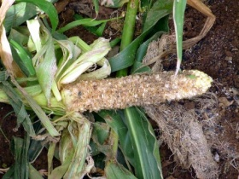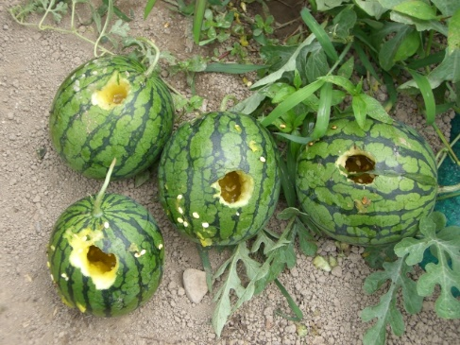
〇農業被害（果物）：ブドウ
果物も被害が多く、その中でもブドウは被害報告が多い果物のひとつです。特徴としては、覆ってある袋を破り果実を手で取りだして食べます。
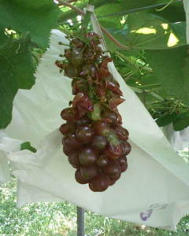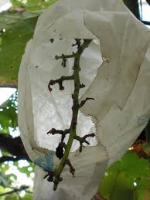
〇坂東市の主な被害作物
春：イチゴ
夏：スイカ、トウモロコシ、ナス、ピーマン、ブドウ
秋：柿、落花生、大豆
冬：ホウレンソウ
〇環境被害：屋根裏、物置
環境被害は、主に家屋の屋根裏や物置に住みつくことによる糞尿の被害です。特徴としては、天井にシミができ、臭いが発生します。
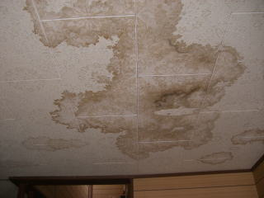
３．対策
農業被害は作物にネットをかける、防護柵を作る等、環境被害には、忌避剤等を用いる等の対策がありますが、アライグマに対しては、防除効果が薄く、捕獲することが重要です。
捕獲を行う場合は、箱わなを用いて、自身が持っている土地へ仕掛けてください。箱わなの設置方法については「アライグマ等捕獲箱わな設置マニュアル」を参考にしてください。また、農業政策課では箱わなの貸し出しを行っています。お気軽にご相談ください。（TEL：0297-21-2194 担当：鶴巻）

